ANÁLISIS DE REQUERIMIENTOS
RETO SENASOFT 2025

PRESENTADO POR:
MAICK SHANNON CAMPOS AREVALO

SENA
CENTRO DE DESARROLLO AGROEMPRESARIAL Y TURÍSTICO DEL HUILA
2025

Tabla de contenido
1. Introducción: 3
2. Objetivos: 4
2.1 Objetivo especifico: 4
2.2 Objetivos generales: 4
3. Desarrollo: 5
3.1 Requerimientos funcionales: 5
3.2 Requerimientos no funcionales: 6
4. Entidades y atributos: 7
4.1 Tabla bicicleta 7
4.2 Tabla Usuario 7
4.3 Tabla Alquiler 8
4.6. Relaciones entre tablas: 9
5. Metodología del proyecto: 10
6. Diagramas: 10
6.1 Caso de uso 10
6.2 Entidad Relación (ER): 11
6.3 Modelo Entidad Relación (MER): 12
6.4 Arquitectura del proyecto: 12
7. Solución propuesta: 13
8. Conclusión 13

Introducción:

El presente documento detalla el análisis y los requerimientos de un sistema de gestión de alquiler de bicicletas para el SENA, diseñado para funcionarios y aprendices. Se abordan los objetivos, requerimientos funcionales y no funcionales, el diseño de la base de datos, la propuesta técnica y los diagramas que representan la estructura y flujo del sistema.
Este software permitirá gestionar el ciclo completo del servicio: registro de usuarios, alquiler, devolución, cálculo automático de tarifas con descuentos por estrato socioeconómico y organización de eventos de ciclopaseo.

Objetivos:

2.1 Objetivo especifico:
Desarrollar un sistema web que optimice la gestión del alquiler de bicicletas otorgadas al SENA, cumpliendo con los requerimientos establecidos y facilitando su uso tanto para aprendices como para administradores.

2.2 Objetivos generales:
- Diseñar un sistema de información que permita la gestión eficiente del alquiler de bicicletas para aprendices y funcionarios del SENA.
- Implementar funcionalidades CRUD que faciliten el registro, modificación y seguimiento de bicicletas y usuarios.
- Fomentar el uso de la bicicleta como medio de transporte sostenible a través de eventos de ciclopaseo organizados desde el sistema.
- Automatizar el cálculo de tarifas de alquiler considerando descuentos por estrato socioeconómico.
- Facilitar el monitoreo de bicicletas en tiempo real mediante mapas interactivos.

Desarrollo:

3.1 Requerimientos funcionales:
Para el Usuario:
- Registro y autenticación en el sistema.
- Alquiler de bicicletas (marcarlas como no disponibles durante el uso).
- Cálculo de tarifa de alquiler con descuentos según estrato socioeconómico:
- Estrato 1 – 2: 10% de descuento
- Estrato 3 – 4: 5% de descuento
- Estrato 5 – 6: 0% de descuento
- Devolución de bicicleta (marcar como disponible y generar valor a pagar).
- Participación en eventos de ciclopaseo.

Para el Administrador:
- Publicación de eventos de ciclopaseo.
- Visualización de la ubicación de bicicletas alquiladas en un mapa interactivo.
- Cálculo de ganancias netas mensuales.
- Gestión de bicicletas (alta, baja, modificación de datos).

3.2 Requerimientos no funcionales:
- Usabilidad: Interfaz amigable y sencilla para usuarios con pocos conocimientos técnicos.
- Disponibilidad: El sistema debe estar disponible 24/7 para usuarios y administradores.
- Escalabilidad: Posibilidad de ampliar la cantidad de bicicletas y usuarios en el futuro.
- Seguridad: Gestión segura de datos personales y de autenticación.
- Mantenibilidad: Código estructurado y documentado para facilitar mejoras y correcciones.
3.3 Análisis de la información y planeación del proyecto
Problema identificado: Falta de un sistema centralizado para la gestión de bicicletas.
Alcance: Gestión de bicicletas, usuarios, alquileres y eventos.
Fases del proyecto:
1. Recolección de requerimientos – Semana 1
2. Diseño de la solución – Semana 2
3. Desarrollo de módulos principales – Semanas 3–4
4. Pruebas y validación – Semana 5
5. Despliegue y capacitación – Semana 6

Entidades y atributos:
  - Tabla bicicleta
Campo | Tipo | Descripción | Restricciones
Id (PK) | INT | Identificador único de la bicicleta. | PRIMARY KEY, NOT NULL
marca | VARCHAR (50) | Marca de la bicicleta (ej: GT, BMX). | NOT NULL
color | VARCHAR (50) | Color principal de la bicicleta. | NOT NULL
disponibilidad | ENUM | Estado actual: Disponible/No disponible/En mantenimiento. | NOT NULL, DEFAULT 'Disponible'
alquiler_base | DECIMAL (10,5) | Costo por hora de alquiler. | NOT NULL
ubicacion | POINT/GEOJSON | Coordenadas (latitud, longitud) para el mapa. | NOT NULL

  - Tabla Usuario
Campo | Tipo | Descripción | Restricciones
Id (PK) | INT | Identificador único del usuario. | PRIMARY KEY, NOT NULL
nombre | VARCHAR (100) | Nombre completo del usuario. | NOT NULL
documento | VARCHAR (20) | Número de documento (cédula, tarjeta de identidad). | NOT NULL, UNIQUE
estrato | TINYINT | Estrato socioeconómico (1-6). | NOT NULL
rol | ENUM | Rol del usuario: Usuario/Administrador. | NOT NULL, DEFAULT 'Usuario'
email | VARCHAR (100) | Correo electrónico. | NOT NULL, UNIQUE
password | VARCHAR (255) | Contraseña encriptada. | NOT NULL

  - Tabla Alquiler
Campo | Tipo | Descripción | Restricciones
Id (PK) | INT | Identificador único del alquiler. | PRIMARY KEY, NOT NULL
Id_usuario (FK) | INT | Usuario que alquiló la bicicleta. | FOREIGN KEY (Usuario.Id), NOT NULL
Id_bicicleta (FK) | INT | Bicicleta alquilada. | FOREIGN KEY (Bicicleta.Id), NOT NULL
comienzo_alquiler | DATETIME | Fecha y hora de inicio del alquiler. | NOT NULL
fin_alquiler | DATETIME | Fecha y hora de devolución. | NULL (hasta que se devuelva)
duracion | INT | Duración en minutos (calculada). | NULL (se calcula post-devolución)
valor_base | DECIMAL (10,5) | Costo inicial basado en precio base. | NOT NULL
tarifa_adicional | DECIMAL (10,5) | Recargos por tiempo extra o daños. | DEFAULT 0.00
descuento_aplicado | DECIMAL (55) | Descuento según estrato (ej: 10% → 0.10). | DEFAULT 0.00
valor_total | DECIMAL (10,5) | Total a pagar: (Valor_base + Tarifa_adicional) * (1 - Descuento_aplicado). | NULL (calculado post-devolución)

  - Tabla Evento
Campo | Tipo | Descripción | Restricciones
Id (PK) | INT | Identificador único del evento. | PRIMARY KEY, NOT NULL
titulo | VARCHAR(100) | Nombre del evento (ej: "Ciclopaseo SENA 2024"). | NOT NULL
descripción | TEXT | Detalles del evento (ruta, requisitos). | NULL
fecha_hora | DATETIME | Fecha y hora de realización. | NOT NULL
punto_partida | POINT/GEOJSON | Coordenadas de inicio. | NOT NULL
cupos | INT | Número máximo de participantes. | NOT NULL, DEFAULT 50

  - Tabla Participación
Campo | Tipo | Descripción | Restricciones
Id (PK) | INT | Identificador único de la participación. | PRIMARY KEY, NOT NULL
Id_usuario (FK) | INT | Usuario que participa en el evento. | FOREIGN KEY (Usuario.Id), NOT NULL
Id_ciclopaseo (FK) | INT | Evento al que se inscribe el usuario. | FOREIGN KEY (Evento.Id), NOT NULL

4.6. Relaciones entre tablas:
- Usuario → Alquiler: 1 a muchos (un usuario puede tener múltiples alquileres).
- Bicicleta → Alquiler: 1 a muchos (una bicicleta puede ser alquilada múltiples veces).
- Evento → Participación: 1 a muchos (un evento tiene múltiples participantes).
- Usuario → Participación: 1 a muchos (un usuario puede inscribirse en varios eventos).

Metodología del proyecto:
Se empleará Kanban, utilizando un tablero con columnas: Backlog, En progreso, En revisión, Finalizado. Esta metodología permite flexibilidad, entrega continua y rápida adaptación a cambios.

- Diagramas:
  - Caso de uso
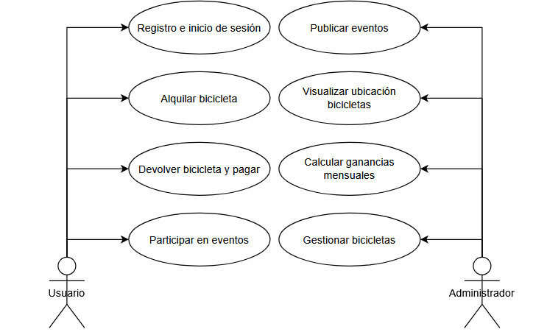

  - Entidad Relación (ER):
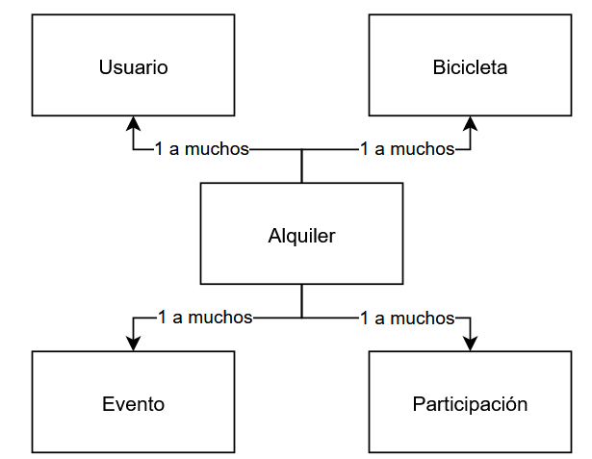

  - Modelo Entidad Relación (MER):
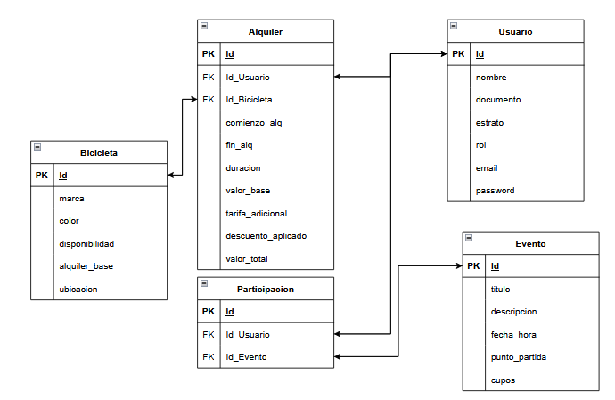

  - Arquitectura del proyecto:

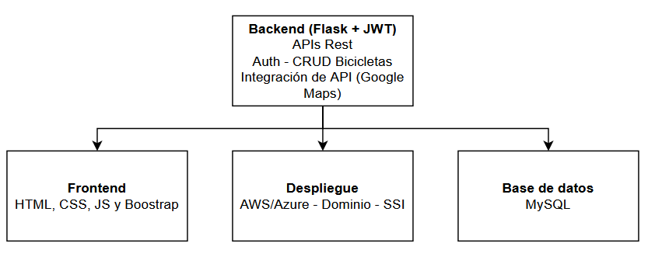

  - Diseño:
6.5.1 Login
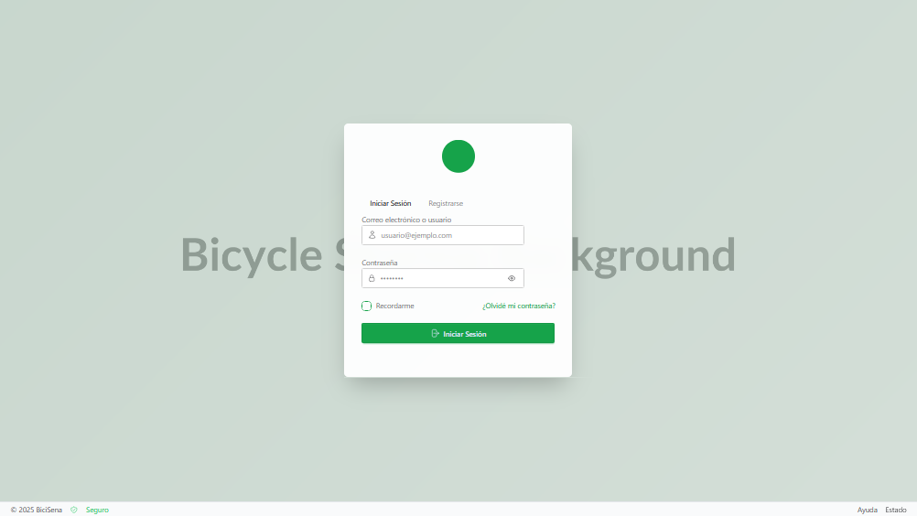

6.5.2 Registro
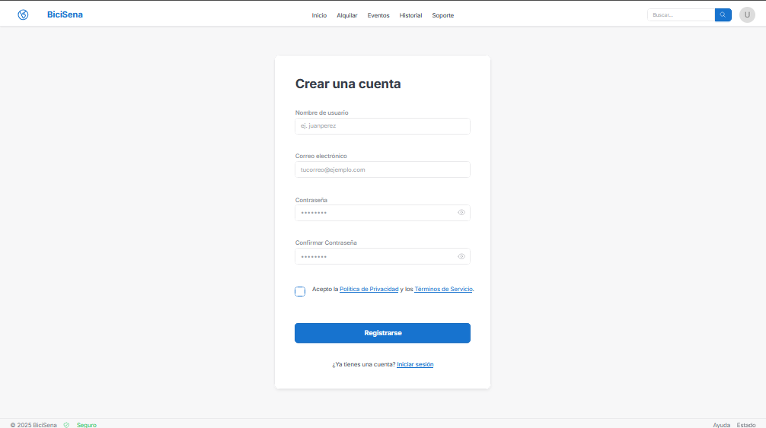

6.5.3 Recuperar contraseña
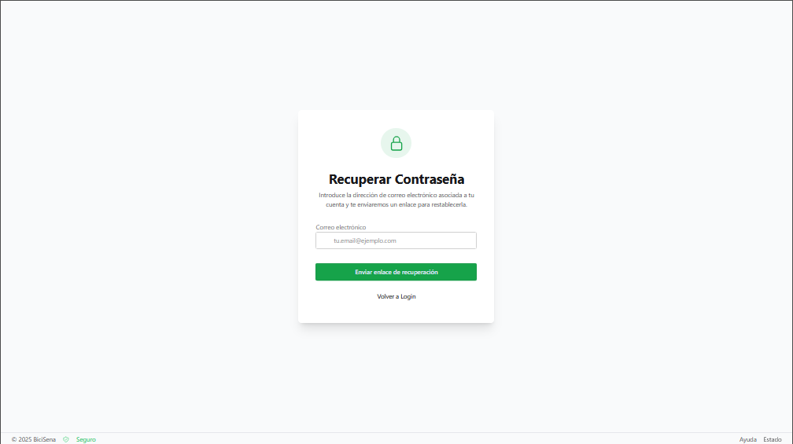
6.5.4 Panel usuario
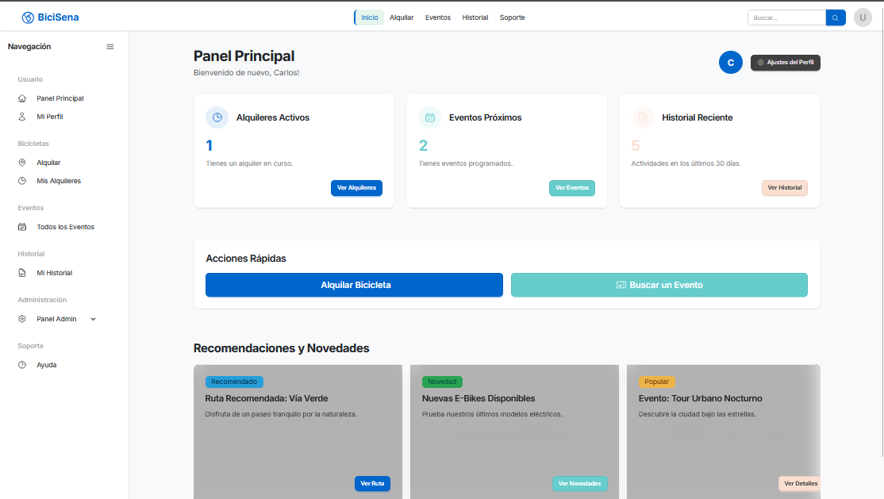

6.5.5 Panel admin
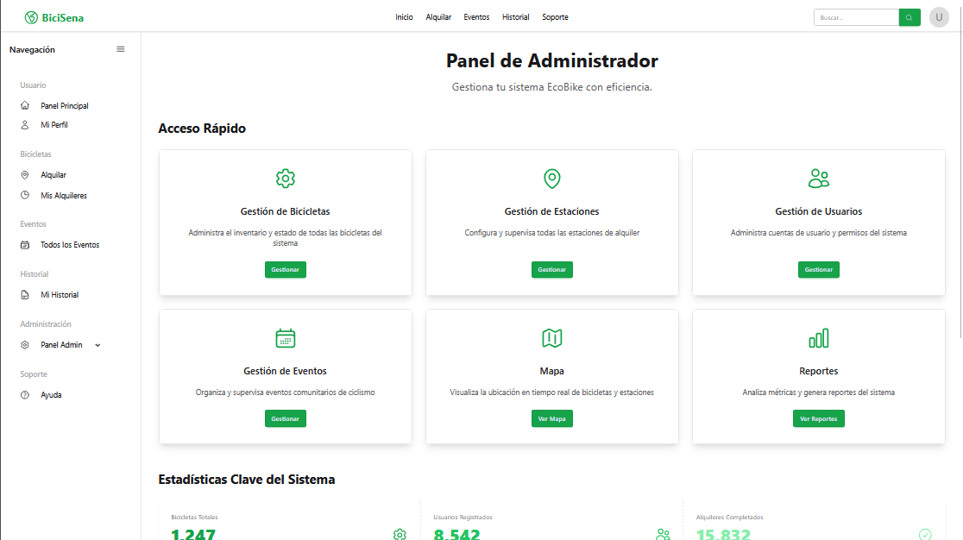

Solución propuesta:
Arquitectura: Basada en cliente-servidor.
Módulos principales: Autenticación, Gestión de bicicletas, Alquiler y devolución, Mapa interactivo, Gestión de eventos, Reportes.
Flujo de usuario: Registro → Inicio de sesión → Selección de bicicleta → Cálculo de tarifa → Devolución → Pago.
Interfaz básica: Pantalla de login, panel de usuario, panel de administrador.
- Conclusión
La solución propuesta aborda de manera integral la necesidad de gestionar eficientemente el alquiler de bicicletas en el SENA, garantizando control, automatización y facilidad de uso. Con la implementación de módulos para autenticación, gestión de bicicletas, cálculo automático de tarifas con descuentos, monitoreo en tiempo real y organización de eventos, se asegura un sistema escalable, seguro y adaptable a las necesidades futuras, contribuyendo a la movilidad sostenible y a la optimización de recursos institucionales.

